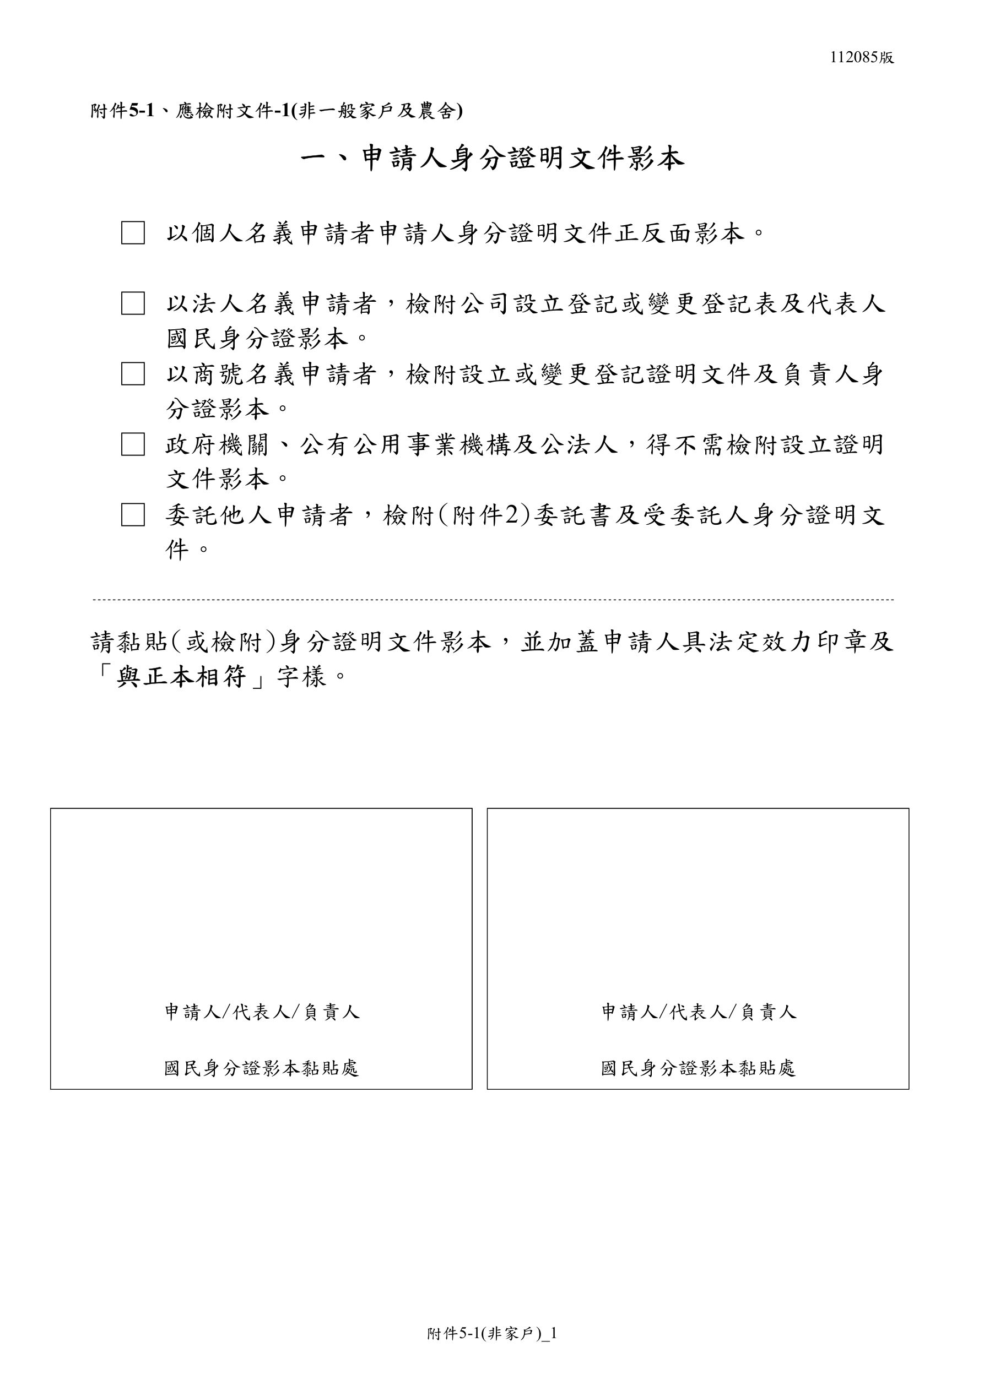
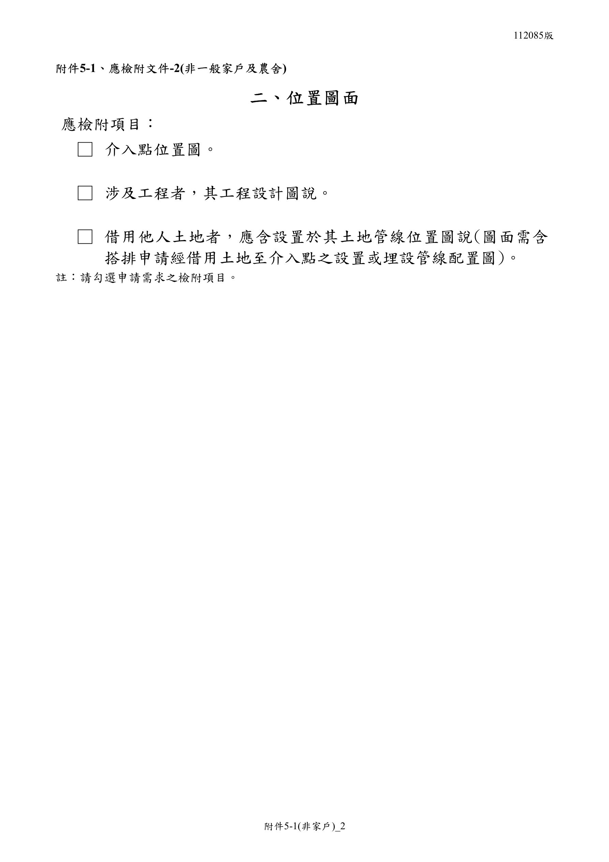
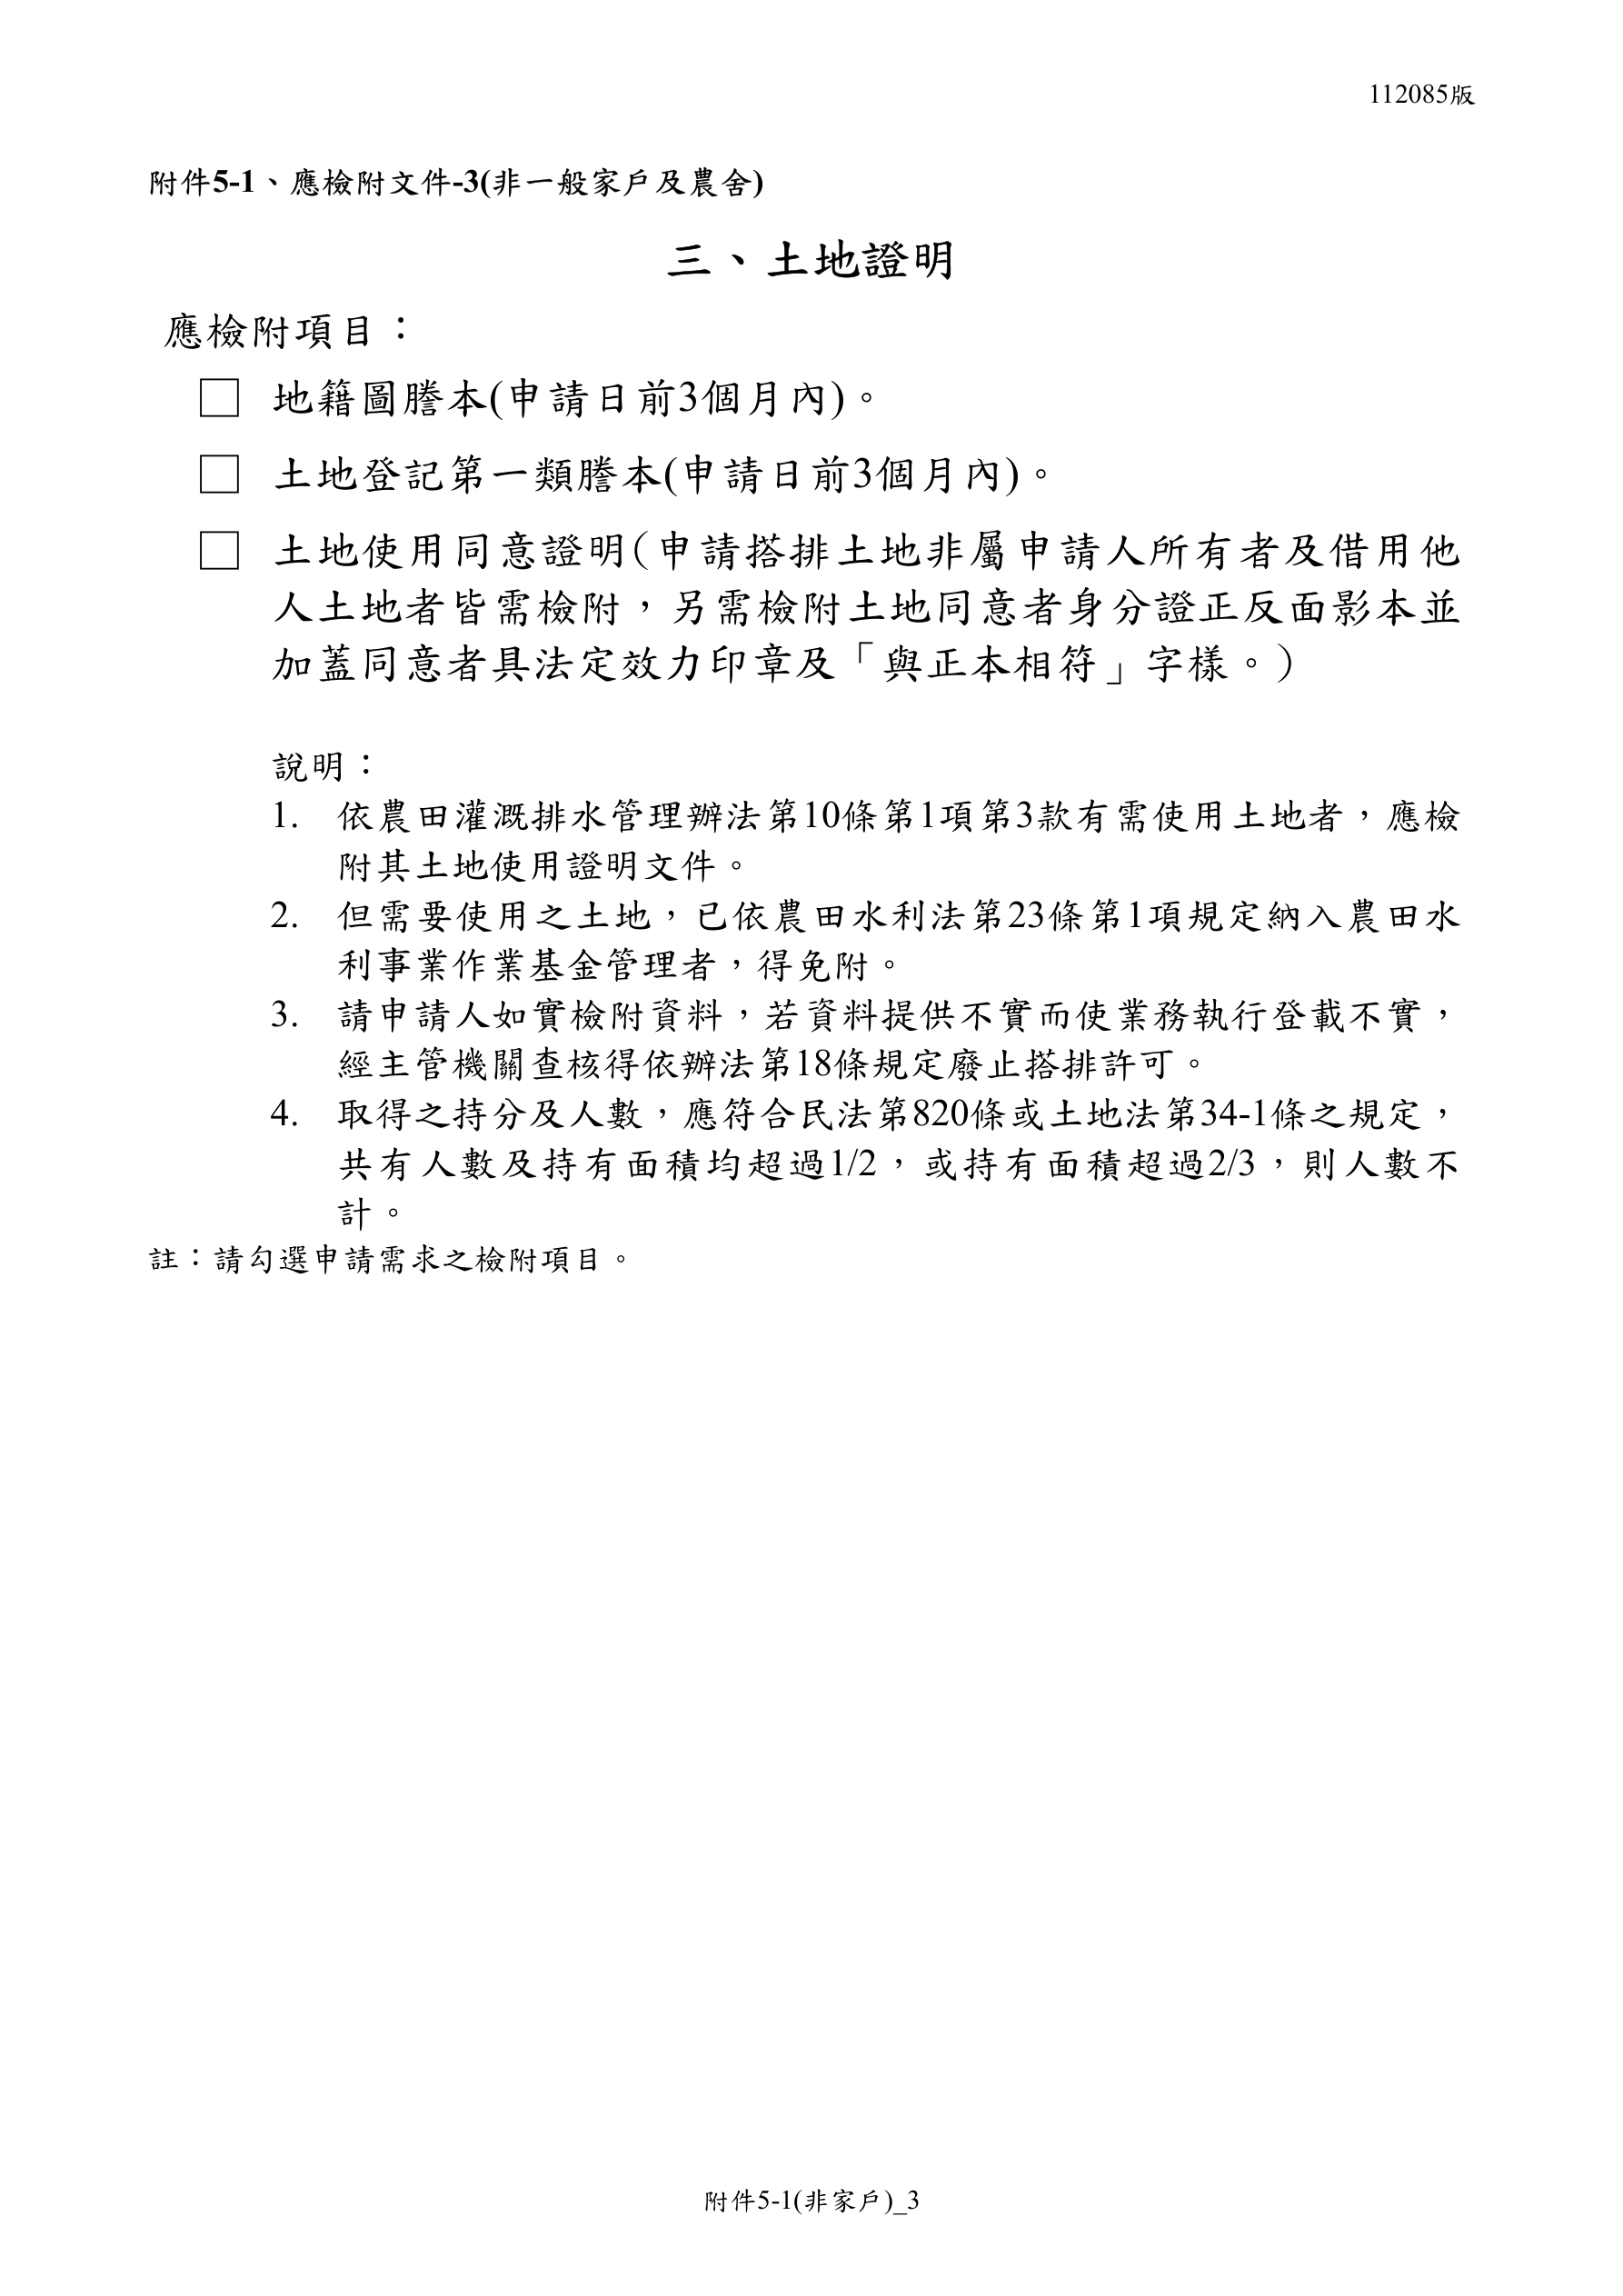
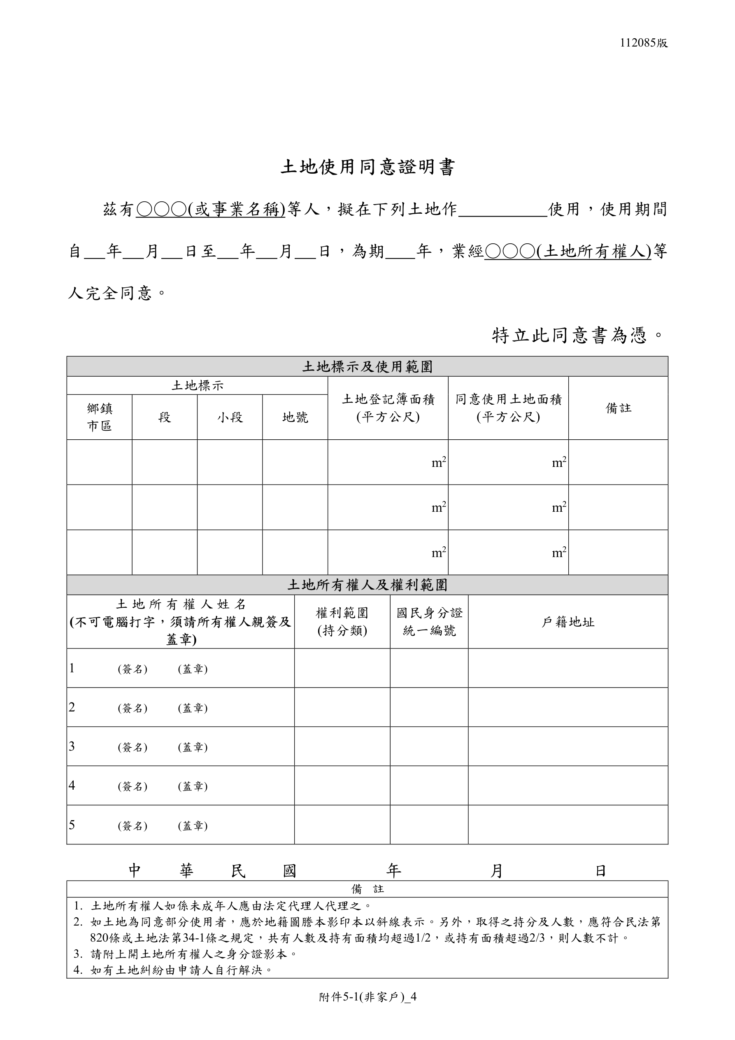
政達木業有限公司
生活污水搭排管線及介入口設置
115
120
5
陳文政
冬山鄉
梅山
－
349
2,602.16
搭排管線

全部
G120582948
宜蘭縣冬山鄉梅林路571之1號
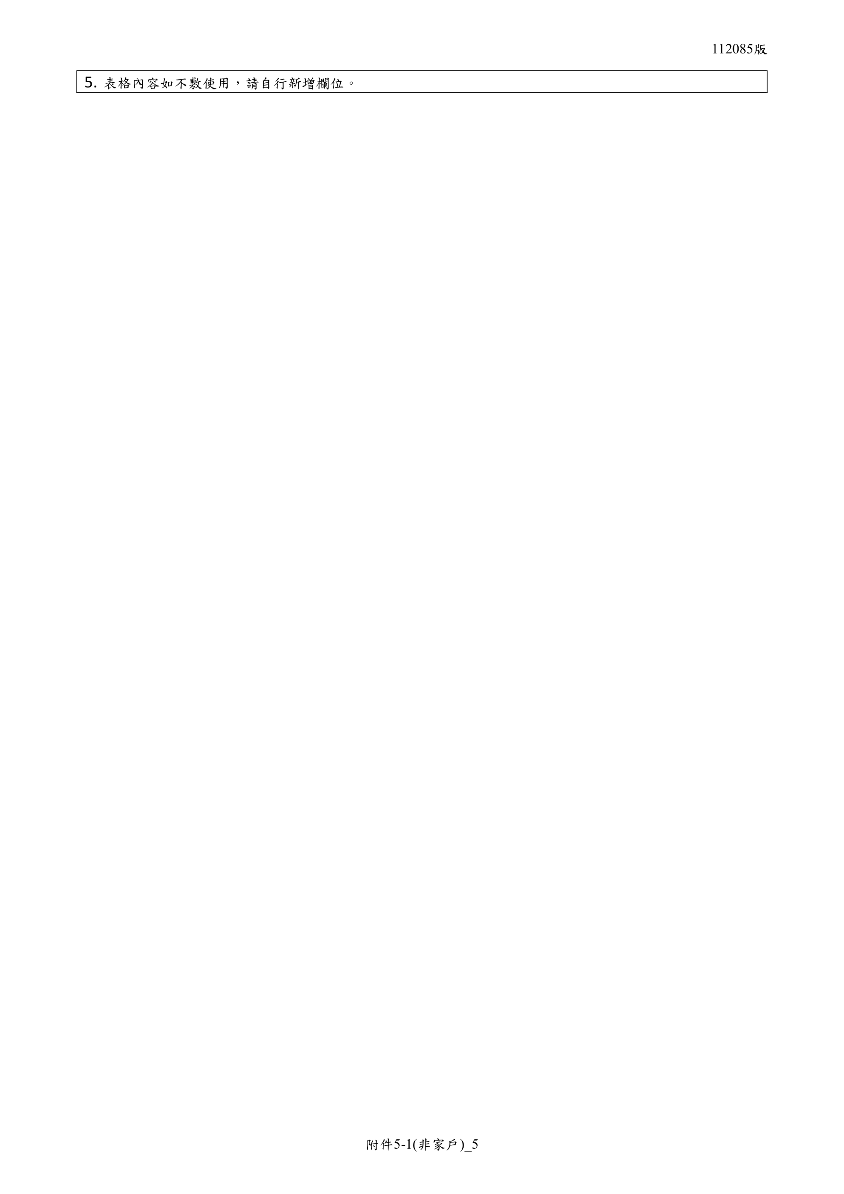
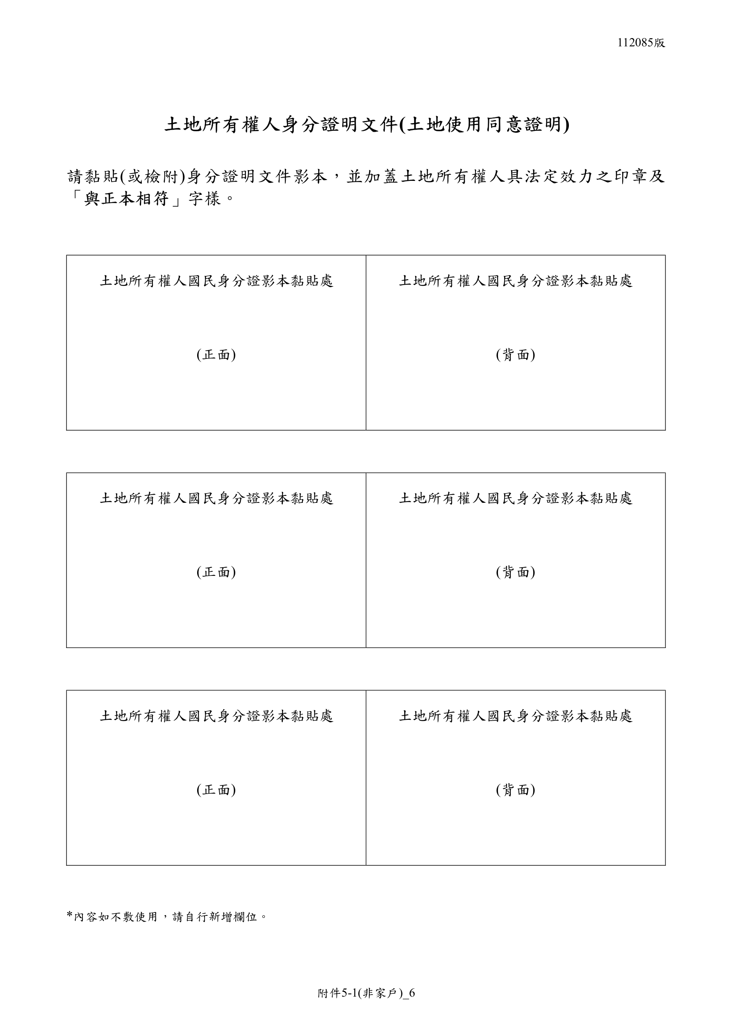
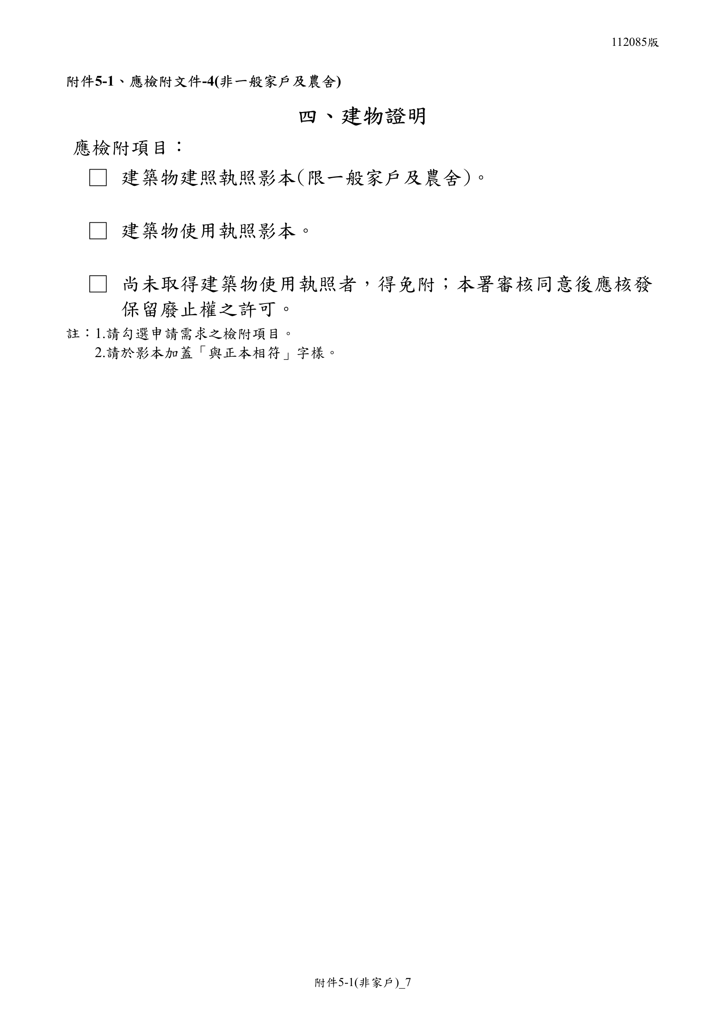
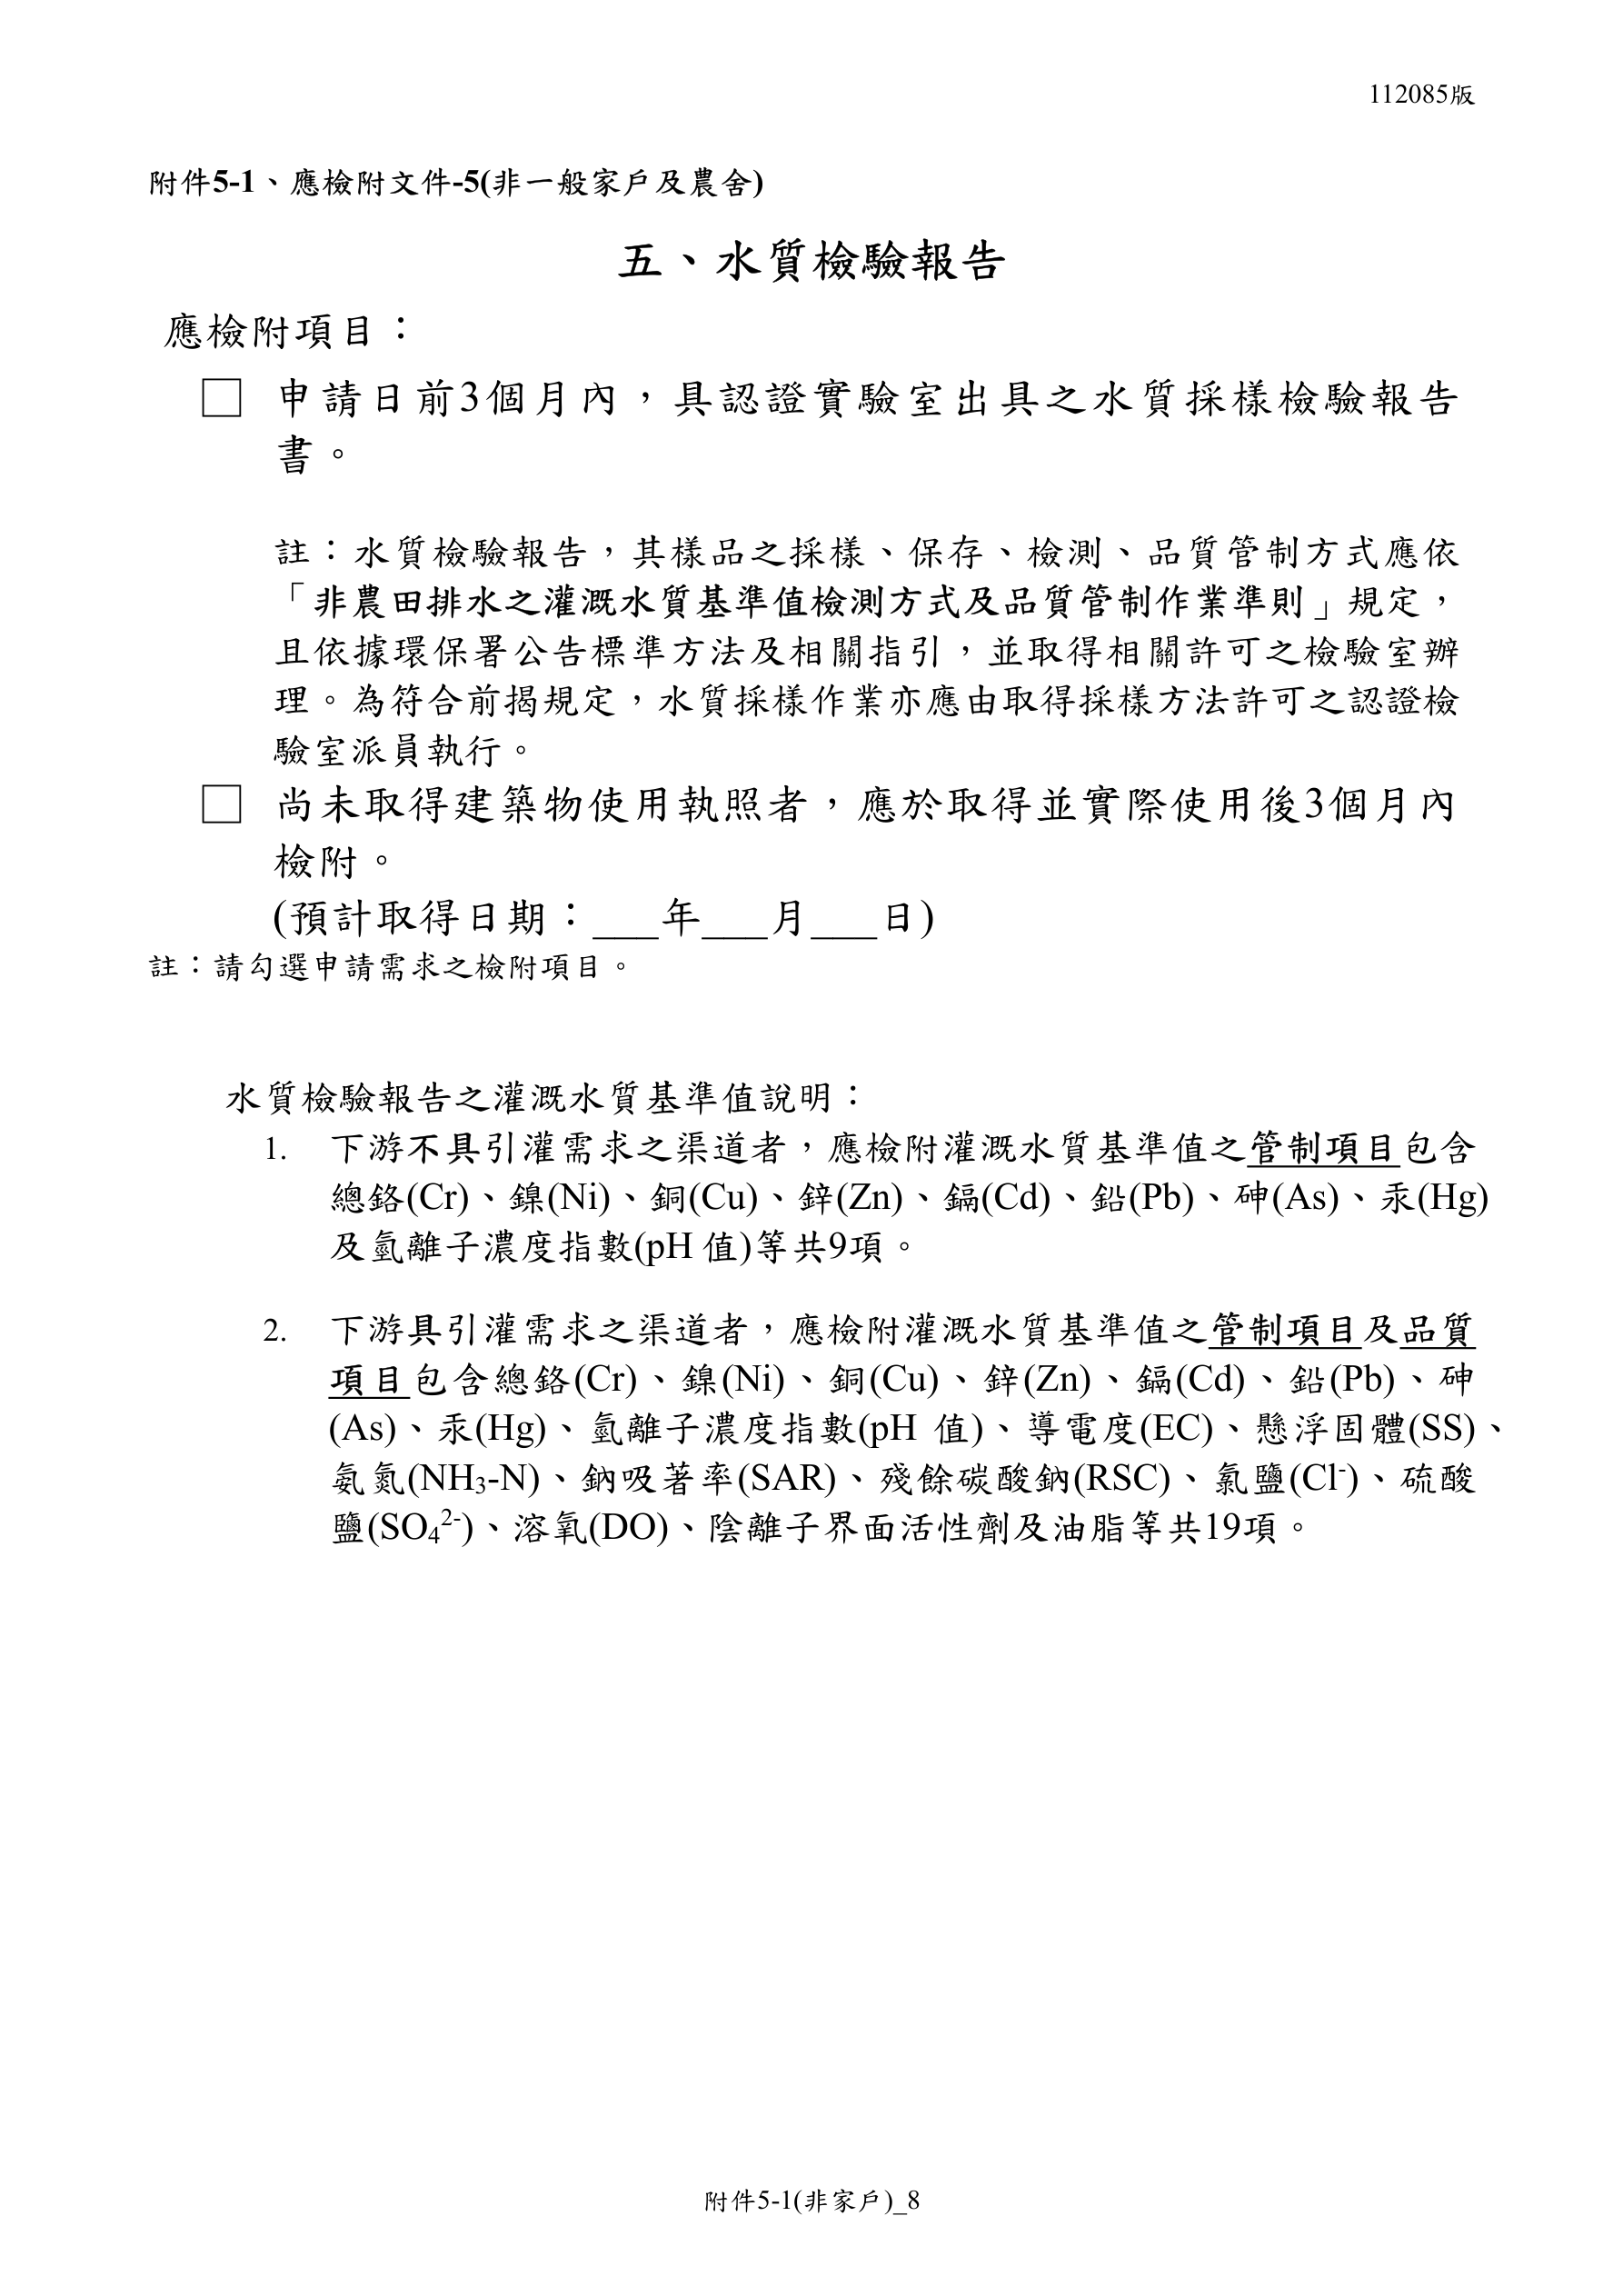
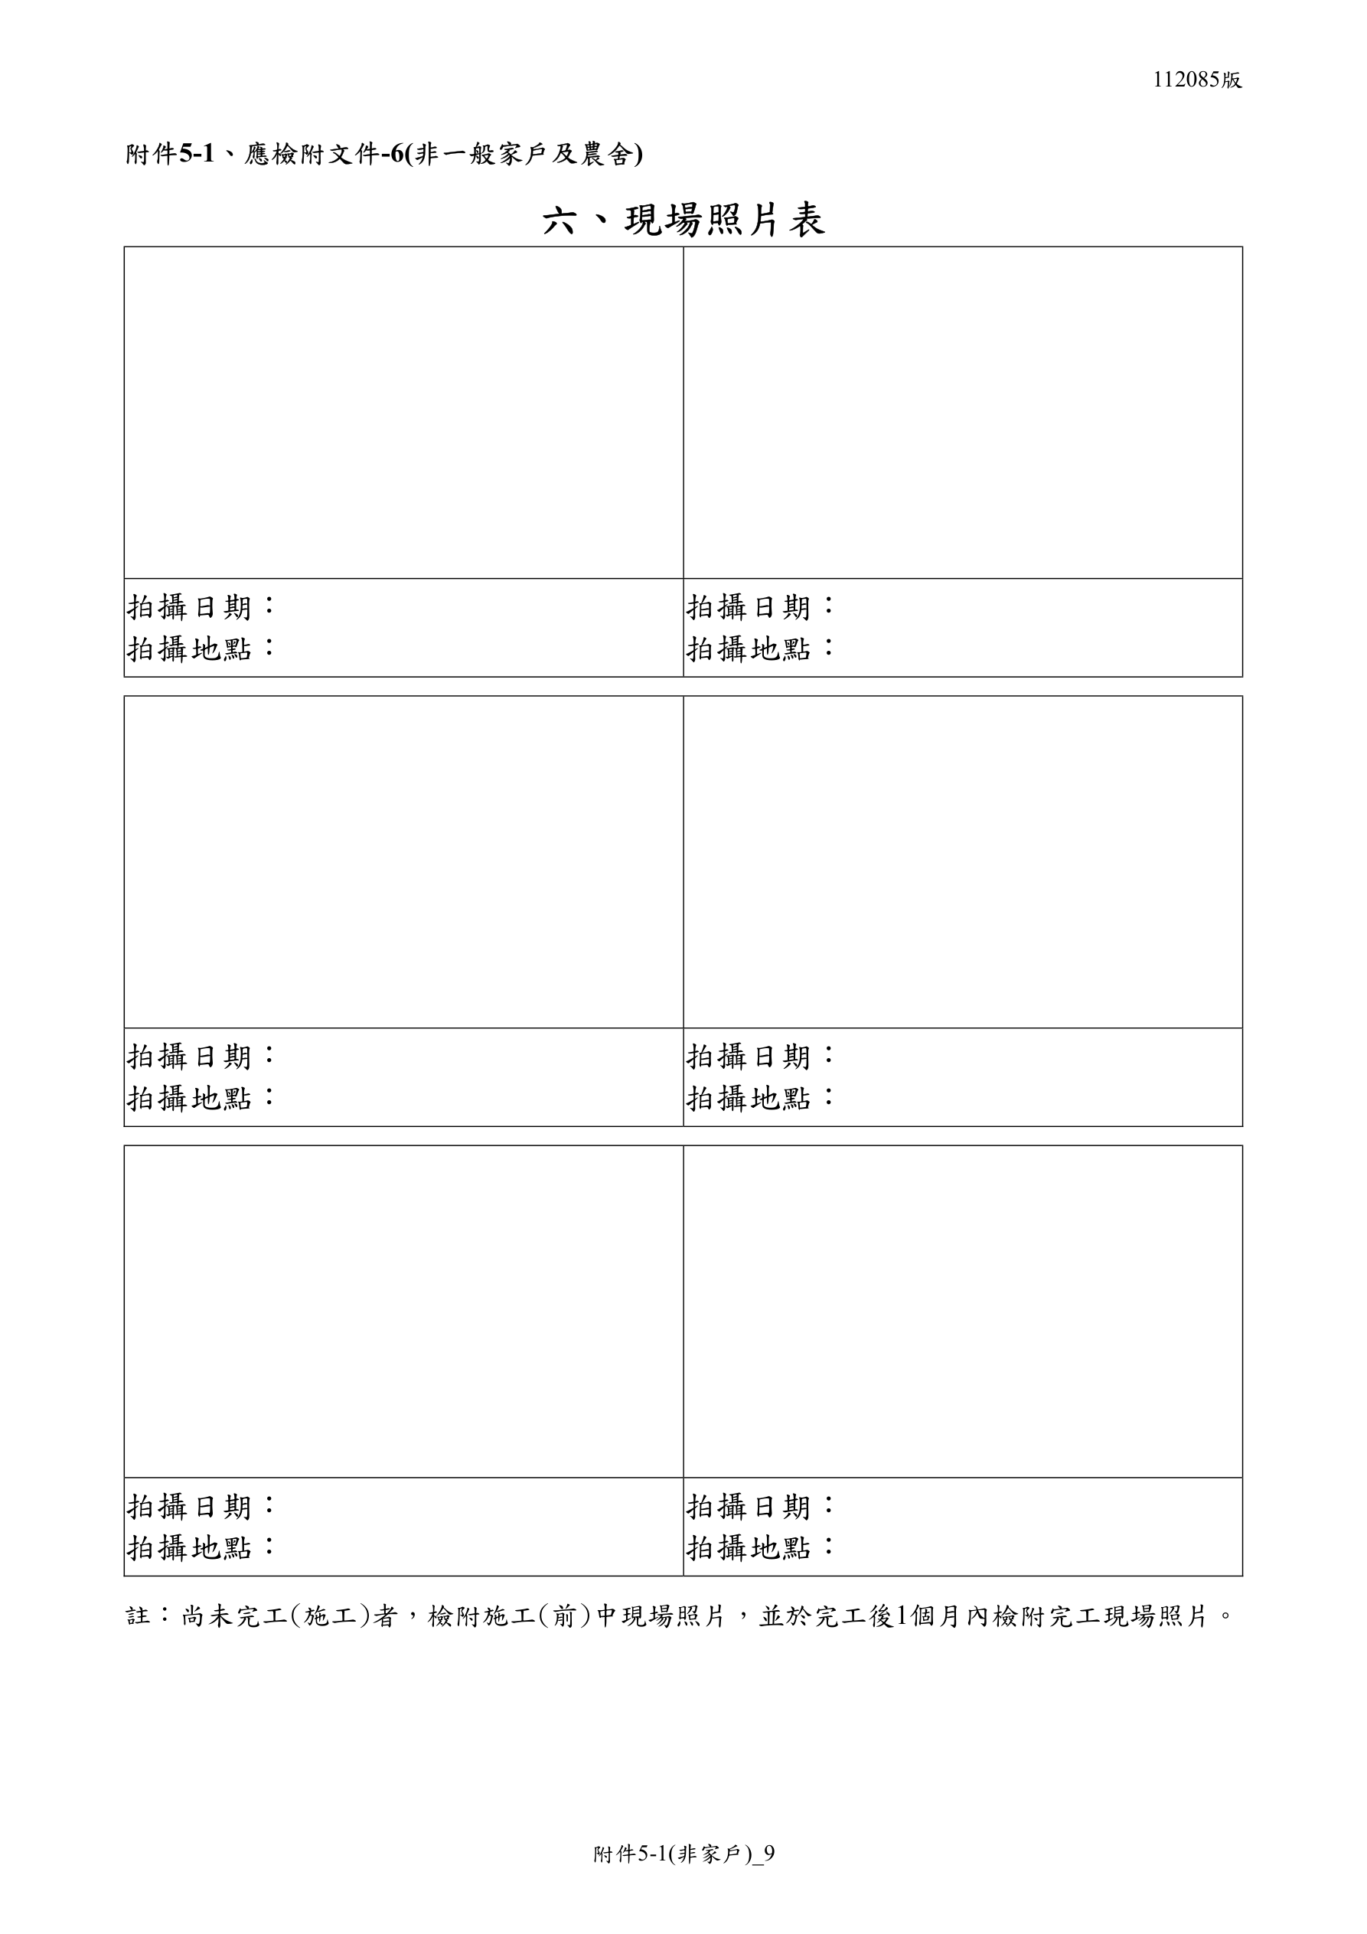
廠區大門口（含門牌）
廠區全景
化糞池／放流池
介入點（放流口）
介入渠道上游
介入渠道下游
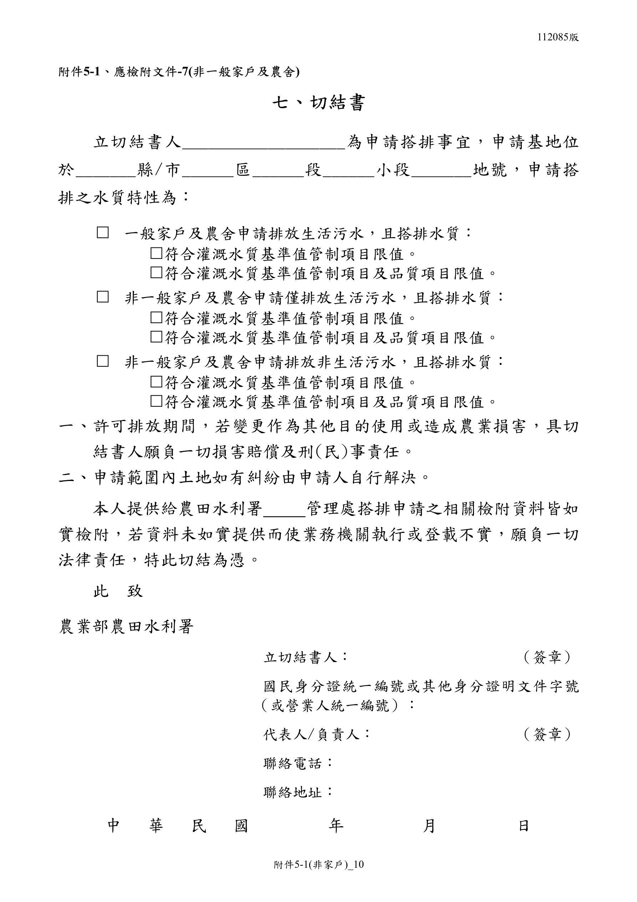
政達木業有限公司
宜蘭
冬山鄉
梅山
－
349
宜蘭
政達木業有限公司
89497279
陳文政
(03)958-5175／0932-164882
269 宜蘭縣冬山鄉得安村梅林路571-1號
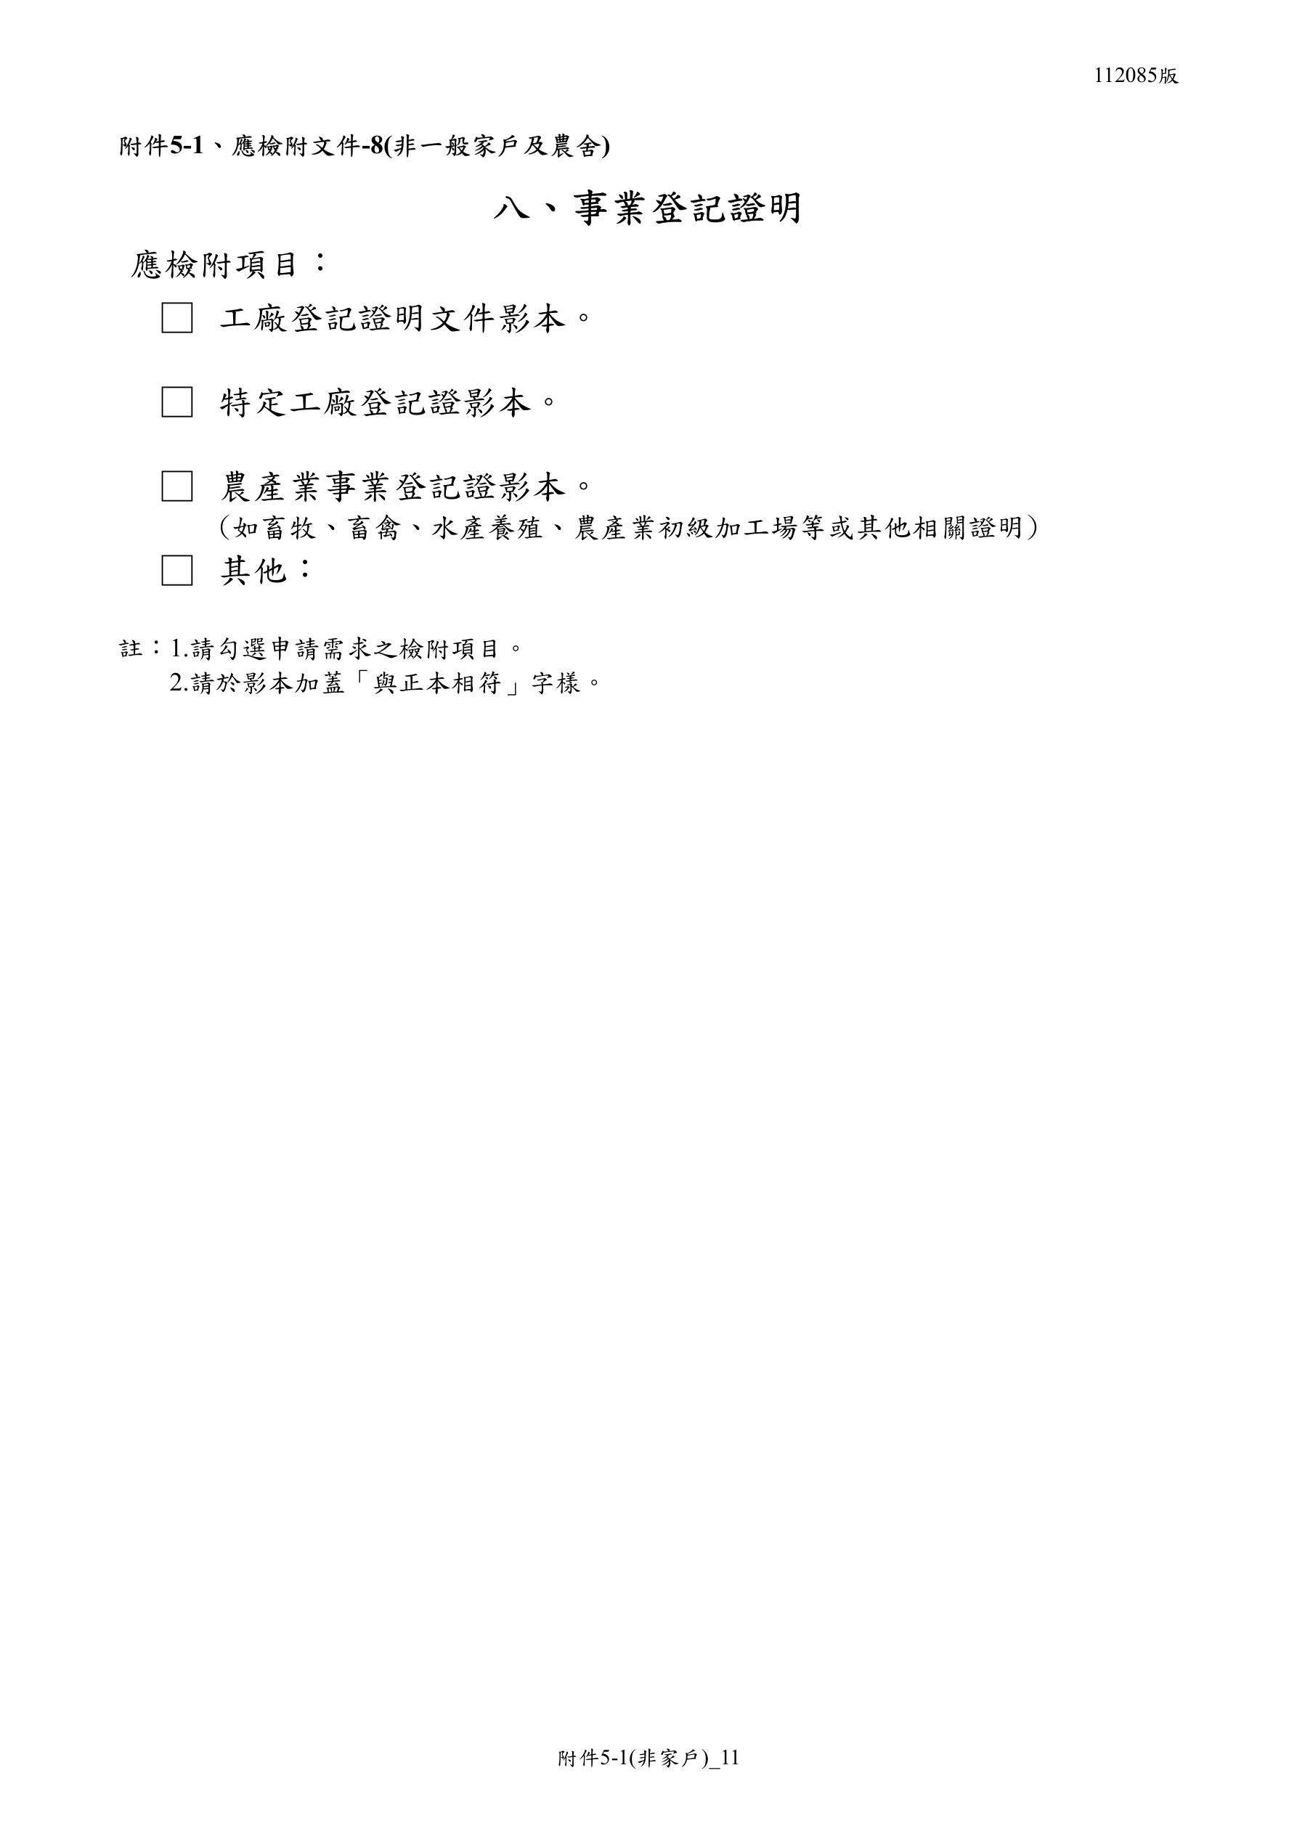
宜蘭縣政府工廠改善計畫核定函（府旅商字第1130980315號）
